Здоровый образ жизни через подвижные игры.

Здоровье – одна из самых главных ценностей жизни. Каждый ребёнок хочет стать сильным, бодрым, энергичным: бегать не уставая, кататься на велосипеде, плавать, играть с ребятами во дворе, не болеть.
В МБДОУ д/с «Теремок» г. Чаплыгина мы начинаем учить детей с раннего возраста ценить, беречь и укреплять своё здоровье. Личным примером демонстрируем здоровый образ жизни и будем надеяться, что будущее поколение будет расти более здоровым и развитым, не только физически, но и личностно, интеллектуально, духовно.
Константин Дмитриевич Ушинский сказал «Подвижная игра — это сознательная, активная деятельность ребенка, характеризующаяся точным и своевременным выполнением заданий, основанных на разных видах движений и связанных с обязательными для всех играющих правилами».
Ежедневно в своей работе с детьми используем подвижные и спортивные игры.
Задачи нашей работы:
1. Сформировать устойчивый интерес к подвижным играм и игровым упражнениям, желания использовать их в самостоятельной двигательной деятельности;
2. Обогащать двигательный опыт дошкольников новыми двигательными действиями, обучение правильной технике выполнения игровых упражнений.
3. Содействовать развитию двигательных способностей;
4. Прививать интерес к физической культуре, способствовать укреплению здоровья.
В своей педагогической деятельности мы придерживаемся основным принципам работы с детьми:
-сохранение здоровья детей;
-формирование необходимых знаний, умений, и навыков здорового образа жизни, научить использовать полученные знания в повседневной жизни;
-воспитывать у детей потребность в здоровом образе жизни, интереса к физической культуре, потребность к самосовершенствованию;
-видеть и развивать индивидуальные способности каждого ребенка;
-гармоничное и всестороннее развитие и укрепления всего организма ребенка;
-постепенность наращивания развивающих, тренирующих воздействий.

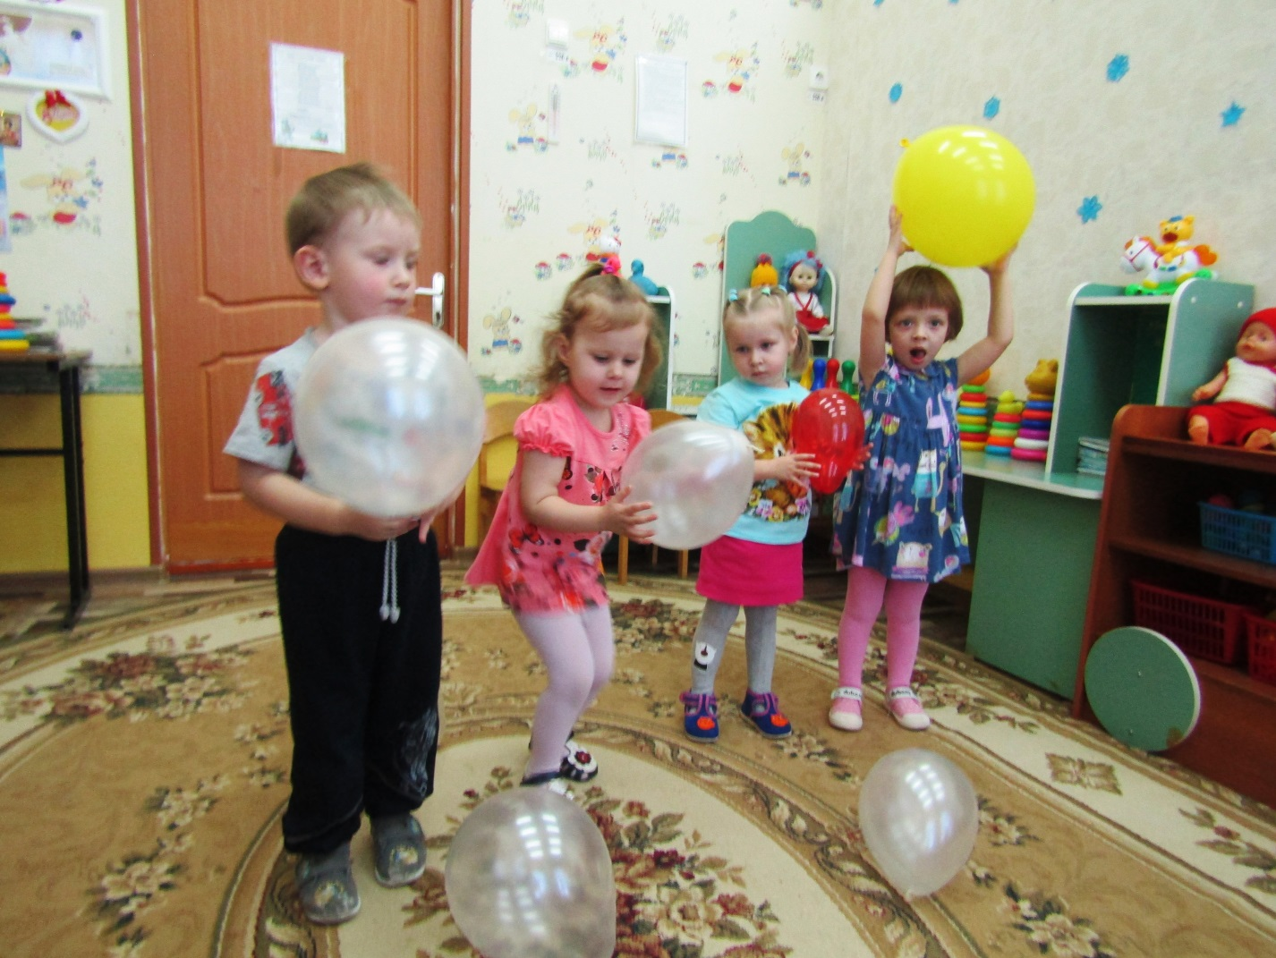

Игра «Поймай шарик!»

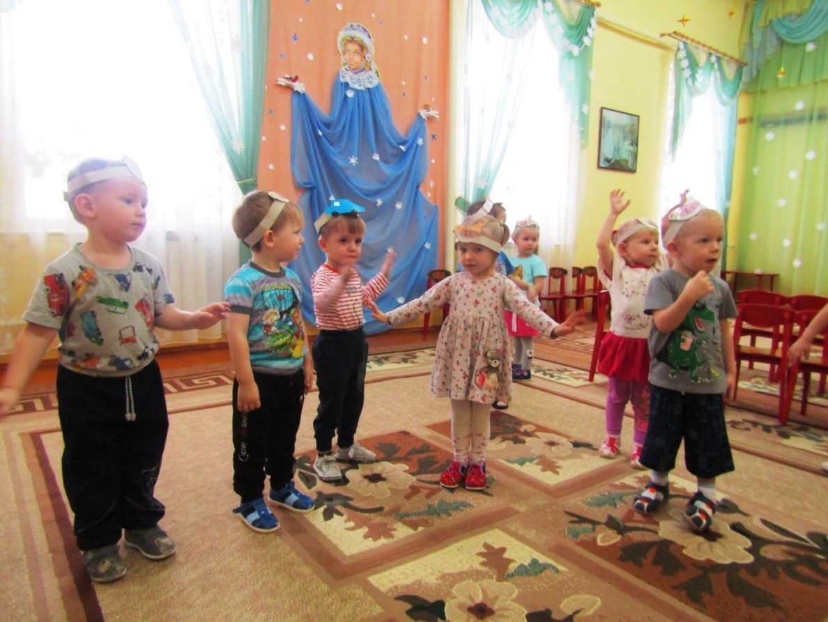
Игра «Воробышки и автомобиль!»
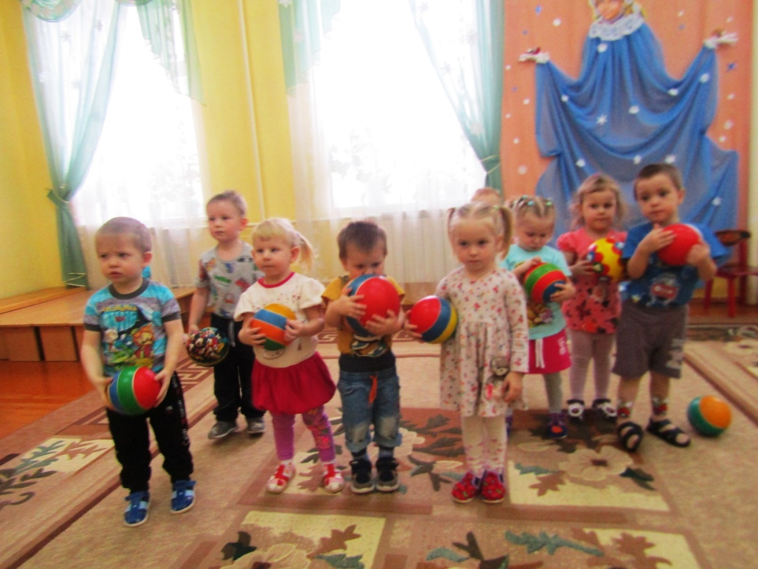
Игра «Мой весёлый звонкий мяч!»

Наши дети должны быть здоровыми, это подтверждение принципу « Здоровье – это отсутствие болезней».
Таким образом, подвижная и спортивная игра не только средство развития собственно физических качеств и гармоничного развития личности ребенка, но и важный компонент достижения целевых ориентиров ФГОС ДО.

